**ANALISA KONDISI FUNGSIONAL JALAN DENGAN METODE PSI DAN RCI SERTA ANALISA SISA UMUR LAYAN JALAN**

**(STUDI KASUS: RUAS JALAN RAYA SINDANGLAYA)**

**Faris Musyaffa1,Edwar Hafudiansyah2**

1,2Teknik Sipil Universitas Winaya Mukti

email : farismusyaffa1412@gmail.com1, edwardhafudiansyah@gmail.com2

**ABSTRACT**

*Jalan Raya Sindanglaya is a national road in the city of Bandung that connects the economy between national activity centers, namely the Greater Bandung urban area. So it is necessary to have a road that has good service conditions with a service life that is in accordance with the plan. This study aims to determine the value of the functional condition of the pavement using the PSI (Present Serviceability Index) and RCI (Road Condition Index) methods, as well as to determine the analysis of the remaining service life of the road. In the analysis of the functional condition of the Jalan Raya Sindanglaya using IRI (International Roughness Index) data from Balai Besar Pelaksanaan Jalan dan Jembatan DKI Jakarta-Jawa Barat. The IRI (International Roughness Index) data is correlated with the PSI value to obtain the road service function and the RCI (Road Condition Index) to obtain the road surface condition. Meanwhile, the analysis of the remaining service life used the AASHTO 1993 method using traffic data. Based on the calculations, it was obtained that the functional condition of the Jalan Raya Sindanglaya shows that the average service function of the road is less, with a PSI value of 4.99 and for the visual condition of the road surface it is very good, generally flat with an RCI value of 7.007. The results of the analysis of road service life on the Jalan Raya Sindanglaya section show that the service life of the road will end in 2028 or 3 years faster than the final plan in 2031, where there is a decrease in road service life of 13,952 %*

*Keywords: Present Serviceability Index (PSI), Road Condition Index (RCI), Remaining Service Life.*

**ABSTRAK**

Jalan Raya Sindanglaya merupakan jalan nasional di kota Bandung yang menghubungkan perekonomian antarpusat kegiatan nasional yaitu kawasan perkotaan Bandung Raya. Sehingga diperlukan jalan yang baik kondisi pelayanannya dengan umur pelayanan yang sesuai rencana. Penelitian ini bertujuan untuk mengetahui nilai kondisi fungsional perkerasan dengan menggunakan metode PSI (*Present Serviceability Index*) dan Metode RCI (*Road Condition Index*), serta mengetahui analisa sisa umur layan jalan. Pada analisa kondisi fungsional Jalan Raya Sindanglaya digunakan data IRI (*International Roughness Index*) dari Balai Besar Pelaksanaan Jalan dan Jembatan DKI Jakarta-Jawa Barat. Data IRI (*International Roughness Index*) dikorelasikan dengan nilai PSI untuk memperoleh fungsi pelayanan jalan dan RCI (*Road Condition Index*) untuk memperoleh kondisi permukaan jalan. Sedangkan untuk analisa sisa umur layan digunakan metode AASHTO 1993 dengan menggunakan data lalu lintas. Berdasarkan hasil perhitungan diperoleh bahwa kondisi fungsional Jalan Raya Sindanglaya menunjukan fungsi pelayanan rata rata jalan adalah kurang, dengan nilai PSI sebesar 4,99 dan untuk kondisi permukaan jalan secara visual adalah sangat baik, umumnya rata dengan nilai RCI sebesar 7,007. Hasil analisa umur layan jalan pada ruas Jalan Raya Sindanglaya diperoleh hasil bahwa umur layan jalan akan berakhir pada tahun 2028 atau lebih cepat 3 tahun dari umur rencana akhir pada tahun 2031, dimana terjadi penurunan umur layan jalan sebesar 13,952%

Kata-kata kunci: *Present Serviceability Index* (PSI), *Road Condition Index* (RCI), Sisa Umur Layan.

# PENDAHULUAN

Jalan merupakan salah satu bagian dari prasarana transportasi yang memliki peranan penting yang bertujuan untuk kesejahteraan umum, karena menghubungkan perekonomian antar wilayah. Seiring berjalannya waktu, kebutuhan akan pembangunan dan pemeliharaan infrastruktur jalan semakin meningkat baik pada jalan antar provinsi maupun jalan antar kota atau kabupaten.

Jalan Raya Sindanglaya merupakan jalan nasional di kota Bandung yang menghubungkan perekonomian antarpusat kegiatan nasional yaitu kawasan perkotaan Bandung Raya. Sehingga diperlukan jalan yang baik kondisi pelayanannya dengan umur pelayanan yang sesuai rencana.

Pertumbuhan ekonomi yang terjadi berdampak terhadap pergerakan barang dan jasa yang akan semakin meningkat untuk transportasi darat dan menyebabkan jalan mengalami kerusakan lebih cepat, sehingga mengurangi umur layan dari jalan tersebut.

Pada Jalan Raya Sindanglaya terdapat beberapa titik titik kerusakan jalan diantaranya, retak, alur serta lubang. Penyebab kerusakan pada ruas jalan tersebut diperkirakan akibat dari beban kendaraan yang dipikul oleh perkerasan jalan jauh lebih besar atau tidak sesuai dengan apa yang telah direncanakan. Hal itu menyebabkan penurunan tingkat pelayanan jalan. Untuk mengidentifikasi hal tersebut perlu dilakukan analisa untuk menilai kondisi fungsional jalan berdasarkan tingkat kerataan jalan dengan dua parameter yang dianalisis yaitu Indeks Permukaan (*Present Serviceability Index*,PSI) dan Indeks Kondisi Jalan (*Road Condition Index*, RCI) .

Kondisi perkerasan pada ruas Jalan Raya Sindanglaya saat ini banyak mengalami kerusakan. Banyaknya kerusakan yang timbul menyebabkan ketidakpastian terhadap sisa umur layan dari perkerasan sehingga perlu dilakukan analisa terhadap umur rencana yang telah ditetapkan saat perancangan. Analisa sisa umur layan dilakukan dengan menggunakan metode AASHTO 1993 berdasarkan data lalu lintas.

Berdasarkan penjelasan diatas, maka dirumuskan masalah, bagaimana nilai kondisi fungsional perkerasan dengan menggunakan metode PSI dan Metode RCI serta bagaimana analisa sisa umur layan jalan. Dengan tujuan untuk mengetahui nilai kondisi fungsional jalan dengan menggunakan metode PSI dan metode RCI . Serta mengetahui sisa umur layan jalan.

# TlNJAUAN PUSTAKA

## Kinerja Perkerasan jalan

Kinerja perkerasan jalan (Pavement Performance) terdiri dari 3 hal (Sukirman,1999) meliputi keamanan, wujud perkerasan (struktur perkerasan), fungsi pelayanan (functional performance) yang berhubungan dengan memberikan pelayanan kepada pemakai jalan, dimana fungsi pelayanan jalan dinyatakan dengan Indeks Permukaan (IP) atau Present Serviceability Index (PSI) dan Indeks Kondisi Jalan atau Road Condition Index (RCI) :

## *International Roughness Index* (IRI)

IRI adalah parameter kekerasan yang dihitung berdasarkan pada perbandingan akumulasi pergerakan suspensi kendaraan standar ( dalam mm, inchi, dll ) dengan jarak yang ditempuh oleh kendaraan selama pengukuran berlangsung ( dalam m, km, dll ). Nilai IRI diperoleh dari salah satu alat survei canggih yaitu alat Roughmeter-NAASRA. Berikut pembagian kondisi jalan dan penanganannya.

Tabel 2.1 Pembagian Kondisi Jalan Dan Penanganannya

|  |  |  |  |
| --- | --- | --- | --- |
| **Kondisi Jalan** | **IRI (m/km)** | **Kebutuhan Penanganan** | **Tingkat Kemantapan** |
| Baik | IRI rata-rata ≤ 4 | Pemeliharaan Rutin | Jalan Mantap |
| Sedang | 4,1 ≤ IRI rata-rata ≤ 8 | Pemeliharaan Berkala |
| Rusak Ringan | 8,1 ≤ IRI rata-rata ≤ 12 | Peningkatan Jalan | Jalan Tidak Mantap |
| Rusak Berat | IRI rata-rata > 12 | Peningkatan Jalan |

*Sumber : Direktorat Jendral Bina Marga, 2013*

## *Present Serviceability Index* (PSI)

*Present Serviceability Index* (PSI) merupakan nilai yang digunakan untuk menentukan fungsi pelayanan jalan yang diperoleh dari pengamatan kondisi jalan meliputi kerusakan-kerusakan. PSI memiliki korelasi dengan tingkat kerataan jalan (IRI). Berikut korelasi untuk perkerasan beraspal yang dikutip dari NCHRP (2001).

PSI = 5 – 0,2937X4 + 1,1171X3 – 1,4045X2 - 1,5803X....................(2.1)

Dengan

X = Log (1+SV)

PSI = *Present Serviceability Index*

SV = *Slope Variance* = 2,2704 IRI2

IRI = *International Roughness Index* (m/km)

Berikut ini hubungan nilai indeks permukaan (PSI) dengan fungsi pelayanan jalan

Tabel 2.2 Hubungan Nilai Indeks Permukaan dengan Fungsi Pelayanan Jalan

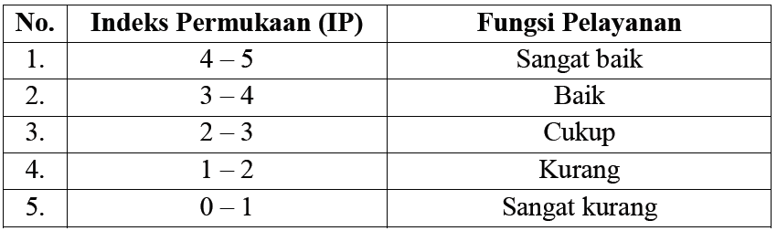

*Sumber : Silvia Sukirman, 1999*

## *Road Condition Index* (RCI)

Sebuah skala indikator dari tingkat kenyamanan atau kinerja yang dapat ditentukan berdasarkan hasil survei langsung secara visual di lapangan atau parameter ketidakrataan permukaan jalan (IRI). Menurut Silvia Sukirman korelasi antara IRI dan RCI bisa dinyatakan dalam persamaan berikut.

RCI = 10 x Exp (-0,0501 x IRI 1,220920)................................................(2.2)

Dengan :

RCI = *Road Condition Index*

IRI = *International Roughness Index* (m/km)

Berikut tabel klasifikasi kondisi permukaan secara visual berdasarkan nilai RCI.

Tabel 2.2 Kondisi permukaan secara visual berdasarkan nilai RCI

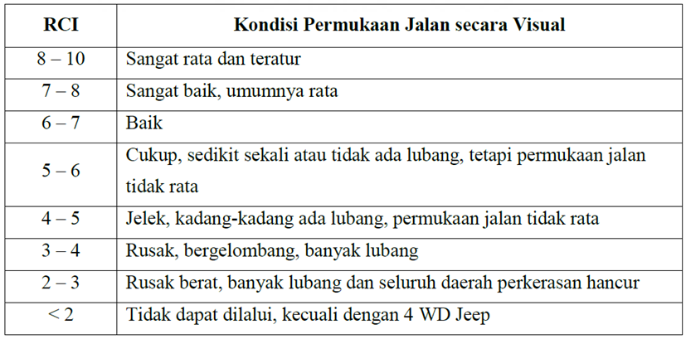

*Sumber : Silvia Sukirman, 1999*

## Sisa Umur Layan Perkerasan

Umur layan perkerasan adalah umur perkerasan yang direncanakan dapat melayani gabungan beban lalu lintas dengan baik tanpa adanya kerusakan yang berarti dalam periode waktu tertentu. Sisa umur layan penting untuk dianalisa karena yang terjadi beberapa segmen perkerasan jalan yang direncanakan dan dibangun pada waktu yang sama dapat berbeda sisa umur layannya.

* + 1. **Umur Rancangan**

Dalam manual desain perkerasan jalan 2017 ditetapkan umur rencana pada jalan baru dengan perkerasan lentur adalah selama 20 tahun dan 40 tahun untuk perkerasan kaku. Sedangkan umur rencana untuk seluruh penanganan pada perkerasan lentur minimal selama 10 tahun.

* + 1. **Faktor Pertumbuhan Lalu Lintas (i)**

Faktor Pertumbuhan Lalu Lintas (i) adalah pertumbuhan lalu lintas tiap tahun yang diperoleh dari lalu lintas harian rata rata (LHR), dengan rumus :

*i* = ${\left(\frac{{LHR}_{n}}{{LHR}_{1}}\right)}^{\frac{1}{n}}$-1 ...............................................................(2.3)

dengan

*i =* faktor pertumbuhan lalu lintas

n = Tahun ke -n

LHR1 = LHR tahun awal

LHRn = LHR tahun ke-n

Untuk menentukan lalu lintas harian rata-rata dari tahun ke tahun selama umur rencana, digunakan rumus :

LHRn = LHR1 x (1+i)n .........................................................................(2.4)

Pertumbuhan lalu lintas selama umur rencana dihitung dengan faktor pertumbuhan kumulatif (*Cumulative Growth Factor*):

R = $\frac{{\left(1+0,01i\right)}^{UR}-1}{0,01i}$.............................................................................(2.5)

Dengan

R = faktor pengali pertumbuhan lalu lintas

*i* = laju pertumbuhan lalu lintas tahunan (%)

UR = umur rencana (tahun)

* + 1. ***Vehicle Damage Factor* (VDF)**

VDF digunakan sebagai konversi berbagai jenis beban kendaraan ke dalam sebuah beban standar (ESA). VDF terdiri dari dua yaitu VDF4 (pangkat 4) untuk desain perkerasan pendekatan statistik mekanistik (AASHTO 1993) dan VDF5 (pangkat 5) untuk desain perkerasan pendekatan mekanistik empiris kaitannya dengan kelelahan aspal beton. Berikut nilai VDF berdasarkan manual desain perkerasan jalan 2017.

Tabel 2.3 Nilai VDF Pada Tiap Kendaraan

| No | Kelas | Jenis | Sumbu | VDF4 | VDF5 |
| --- | --- | --- | --- | --- | --- |
| 1 | 1 | Sepeda motor | 1,1 | 0,00 | 0,00 |
| 2 | 2,3,4 | Sedan/Angkot/Pick up/ Station wagon | 1,1 | 0,00 | 0,00 |
| 3 | 5.a | Bus kecil | 1,2 | 0,30 | 0,20 |
| 4 | 5.b | Bus besar | 1,2 | 1,00 | 1,00 |
| 5 | 6,1 | Truk 2 sumbu kargo ringan | 1,1 | 0,30 | 0,2 |
| 6 | 6,2 | Truk 2 sumbu ringan | 1,2 | 0,80 | 0,8 |
| 7 | 7,1 | Truk 2 sumbu kargo sedang | 1,2 | 0,70 | 0,7 |
| 8 | 7,2 | Truk 2 sumbu sedang | 1,2 | 1,60 | 1,7 |
| 9 | 8,1 | Truk 2 sumbu berat | 1,2 | 0,90 | 0,8 |
| 10 | 8,2 | Truk 2 sumbu berat | 1,2 | 7,30 | 11,2 |
| 11 | 9,1 | Truk 3 sumbu ringan | 1,22 | 7,60 | 11,2 |
| 12 | 9,2 | Truk 3 sumbu sedang | 1,22 | 28,10 | 64,4 |
| 13 | 9,3 | Truk 3 sumbu berat | 1.1.2 | 28,90 | 62,2 |
| 14 | 10 | Truk 2 sumbu dan trailer penarik 2 sumbu | 1.2-2.2 | 36,90 | 90,4 |
| 15 | 11 | Truk 4 sumbu-trailer | 1.2-22 | 13,60 | 24,0 |
| 16 | 12 | Truk 5 sumbu-trailer | 1.22-22 | 19,00 | 33,2 |
| 17 | 13 | Truk 5 sumbu-trailer | 1.2-222 | 30,30 | 69,7 |
| 18 | 14 | Truk 6 sumbu-trailer | 1.22-222 | 41,60 | 93,7 |

*Sumber : Manual Desain Perkerasan Jalan No. 02/M/BM/2017*

* + 1. **Beban Standar Kumulatif**

Beban sumbu standar kumulatif atau Cumulative Equivalent Single Axle Load (CESAL) adalah jumlah kumulatif beban sumbu lalu lintas desain pada lajur desain selama umur rencana, yang ditentukan sebagai berikut:

ESA = ∑(LHRj) x VDFj........................................................(2.6)

CESAL= ESA x 365 x DD x DL x R..........................................(2.7)

Dengan

ESA = Kumulatif lintasan sumbu standar (equivalent standard axle)

LHRj = Lalu lintas harian rata rata untuk jenis kendaraan j (kend/hari)

VDFj = Vehicle Damage Factor untuk jenis kendaraan j

DD = Faktor distribusi arah (diambil 0,5)

DL = Faktor distribusi lajur (2 lajur = 0.8)

CESAL= kumulatif beban sumbu standar ekivalen selama umur rencana

R = Faktor pengali pertumbuhan lalu lintas kumulatif

* + 1. **Sisa Umur Layan Perkerasan (*Remaining Life*)**

Menurut AASHTO (1993), alam menentukan sisa umur layan perkerasan jalan di hitung berdasarkan total lalu lintas yang telah melewati sampai tahun tersebut dengan total lalu lintas pada saat akhir umur rencana perkerasan. Dihitung dengan persamaan sebagai berikut:

RL = 100 $\left[1-\left(\frac{N_{p}}{N_{2}}\right)\right]$....................................................................... (2.8)

Dengan

RL = Umur sisa layan perkerasan atau *remaining life* (%)

Np = Total lalu lintas yang telah melewati perkerasan dari nilai CESAL

N2 = Total lalu lintas pada kondisi perkerasan berakhir sesuai umur rencana diperoleh dari CESAL

## Penelitian Terdahulu

Meriani, Ingeu (2022) melakukan penelitian tentang evaluasi kondisi fungsional dan struktural perkerasan jalan pada ruas Jalan Soekarno Hatta Bandung. Dari hasil penelitian jalan dengan nilai IRI rata-rata 5,01 m/km menunjukan bahwa nilai RCI rata-rata 7,02 kondisi baik dan nilai PSI rata rata 1,49 dengan kondisi fungsi pelayanan kurang. Ruas jalan tersebut perlu ditambah tebal lapis perkerasan agar mampu melayani lalu lintas selama umur rencana sebesar 8,28 cm. Perkerasan jalan yang telah direncanakan akan berakhir pada tahun 6 yaitu tahun 2026 sehingga mengalami penurunan umur rencana 3 tahun dari umur rencana yaitu 10 tahun dengan nilai sebesar 52,35%

Nainggolan, Jolis (2015) melakukan penelitian tentang evaluasi kondisi perkerasan lentur dan prediksi umur layan Jalintim Provinsi Sumatera Selatan. Hasil penelitian menunjukan perkerasan jalan memiliki nilai PCI sebesar 95,0 (sempurna); 79,3 (sangat baik); 56,3 (baik); 39,0 (kburuk); 37,8(buruk), pada perkerasan jalan yang mendekati nilai PCI sebesar 55 agar segera dilakukan pemeliharaan. Semua segmen perkerasan jalan yang diteliti memiliki sisa umur layannya yang cukup rendah yaitu kurang lebih 5,5 tahun yang disebabkan salah satunya *overloading* sumbu kendaraan

# METODOLOGI PENELITIAN

Lokasi penelitian ini dilaksanakan di ruas Jalan Raya Sindanglaya sepanjang 4,19 km, dari STA 0+000 – STA 4+200. Penelitian menggunakan metode penelitian kuantitatif, yakni mendeskripsikan hasil penelitian yang dilakukan dalam bentuk angka.

## Diagram Alir Penelitian

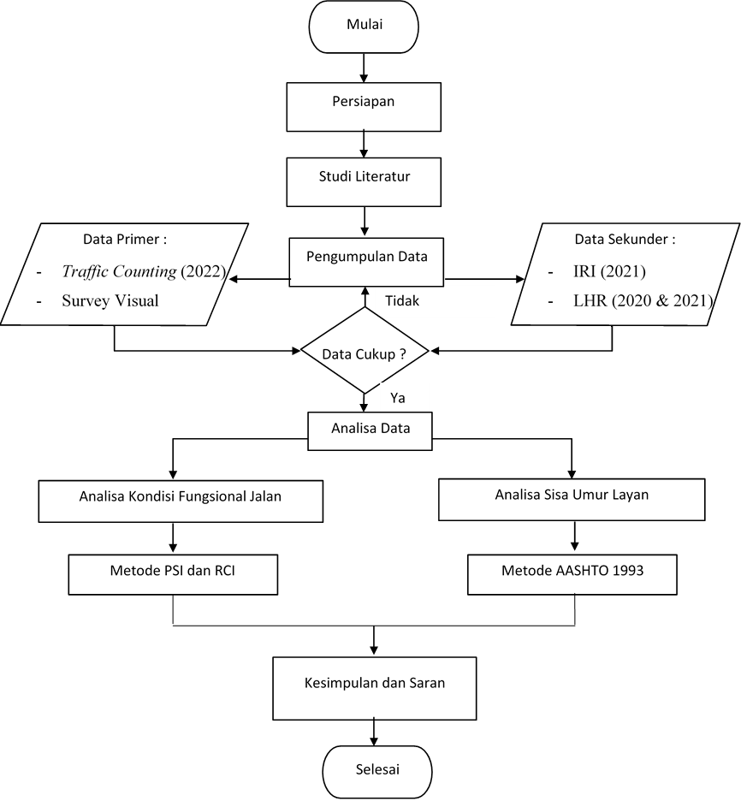

Gambar 3.1 Diagram Alir Penelitian

# ANALISIS DAN PEMBAHASAN

## Analisa Kondisi Fungsional Jalan

Analisa kondisi fungsional jalan dianalisa berdasarkan nilai IRI yang kemudian dikorelasikan dengan menggunakan persamaan 2.1 untuk analisa fungsi pelayanan jalan (PSI) dan dengan menggunakan persamaan 2.2 untuk analisa kondisi permukaan jalan (RCI). Berikut contoh perhitungannya untuk kondisi fungsional jalan

STA 0+000 – STA 0+100

IRI = 6.12 m/km

SV = 2.2704 x IRI2

SV = 2.2704 x (6.12)2

SV = 85.036

X = Log (1+SV)

X = Log (1+85.036)

X = 1.935

PSI = 5 – 0,2937X4 + 1,1171X3 – 1,4045X2 - 1,5803X

PSI = 5 – 0,2937(1,935)4 + 1,1171(1,935)3 – 1,4045(1,935)2 - 1,5803(1,935)

PSI = 1,095

RCI = 10 x Exp (-0.0501 x IRI 1,220920)

RCI = 10 x Exp (-0.0501 x 6.12 1,220920)

RCI = 6.330

Setelah diperoleh nilai PSI dan RCI ditentukan fungsi pelayanannya berdasarkan tabel 2.2 dan diklasifikasikan kondisi permukaan jalan berdasarkan tabel 2.3. Berikut ini untuk hasil keseluruhan analisa kondisi fungsional jalan

Tabel 4.1 Hasil Analisa Kondisi Fungsional Jalan

|  |  |  |  |  |  |  |  |  |
| --- | --- | --- | --- | --- | --- | --- | --- | --- |
| No. | STA | | IRI Rata-Rata | Kondisi Jalan | PSI | Fungsi Pelayanan | RCI | Kondisi Permukaan Jalan |
| 1 | 0+000 | 0+100 | 6,12 | Sedang | 1,096 | Kurang | 6,330 | Baik |
| 2 | 0+100 | 0+200 | 5,36 | Sedang | 1,342 | Kurang | 6,775 | Baik |
| 3 | 0+200 | 0+300 | 6,43 | Sedang | 0,995 | Sangat Kurang | 6,151 | Baik |
| 4 | 0+300 | 0+400 | 5,95 | Sedang | 1,151 | Kurang | 6,429 | Baik |
| 5 | 0+400 | 0+500 | 5,63 | Sedang | 1,254 | Kurang | 6,615 | Baik |
| 6 | 0+500 | 0+600 | 5,40 | Sedang | 1,332 | Kurang | 6,755 | Baik |
| 7 | 0+600 | 0+700 | 4,57 | Sedang | 1,615 | Kurang | 7,262 | Sangat baik, umumnya rata |
| 8 | 0+700 | 0+800 | 4,33 | Sedang | 1,699 | Kurang | 7,408 | Sangat baik, umumnya rata |
| 9 | 0+800 | 0+900 | 4,73 | Sedang | 1,559 | Kurang | 7,163 | Sangat baik, umumnya rata |
| 10 | 0+900 | 1+000 | 4,81 | Sedang | 1,529 | Kurang | 7,111 | Sangat baik, umumnya rata |
| 11 | 1+000 | 1+100 | 4,98 | Sedang | 1,473 | Kurang | 7,010 | Sangat baik, umumnya rata |
| 12 | 1+100 | 1+200 | 5,35 | Sedang | 1,347 | Kurang | 6,783 | Baik |
| 13 | 1+200 | 1+300 | 4,26 | Sedang | 1,727 | Kurang | 7,455 | Sangat baik, umumnya rata |
| 14 | 1+300 | 1+400 | 5,10 | Sedang | 1,432 | Kurang | 6,937 | Baik |
| 15 | 1+400 | 1+500 | 4,69 | Sedang | 1,573 | Kurang | 7,188 | Sangat baik, umumnya rata |
| 16 | 1+500 | 1+600 | 3,88 | Baik | 1,870 | Kurang | 7,691 | Sangat baik, umumnya rata |
| 17 | 1+600 | 1+700 | 4,14 | Sedang | 1,770 | Kurang | 7,527 | Sangat baik, umumnya rata |
| 18 | 1+700 | 1+800 | 4,28 | Sedang | 1,717 | Kurang | 7,439 | Sangat baik, umumnya rata |
| No. | STA | | IRI Rata-Rata | Kondisi Jalan | PSI | Fungsi Pelayanan | RCI | Kondisi Permukaan Jalan |
| 19 | 1+800 | 1+900 | 4,66 | Sedang | 1,581 | Kurang | 7,204 | Sangat baik, umumnya rata |
| 20 | 1+900 | 2+000 | 5,22 | Sedang | 1,392 | Kurang | 6,864 | Baik |
| 21 | 2+000 | 2+100 | 5,33 | Sedang | 1,353 | Kurang | 6,795 | Baik |
| 22 | 2+100 | 2+200 | 5,45 | Sedang | 1,313 | Kurang | 6,721 | Baik |
| 23 | 2+200 | 2+300 | 5,29 | Sedang | 1,368 | Kurang | 6,822 | Baik |
| 24 | 2+300 | 2+400 | 5,55 | Sedang | 1,280 | Kurang | 6,663 | Baik |
| 25 | 2+400 | 2+500 | 5,29 | Sedang | 1,368 | Kurang | 6,822 | Baik |
| 26 | 2+500 | 2+600 | 5,04 | Sedang | 1,452 | Kurang | 6,973 | Baik |
| 27 | 2+600 | 2+700 | 5,07 | Sedang | 1,442 | Kurang | 6,955 | Baik |
| 28 | 2+700 | 2+800 | 4,42 | Sedang | 1,667 | Kurang | 7,353 | Sangat baik, umumnya rata |
| 29 | 2+800 | 2+900 | 4,64 | Sedang | 1,588 | Kurang | 7,214 | Sangat baik, umumnya rata |
| 30 | 2+900 | 3+000 | 5,00 | Sedang | 1,466 | Kurang | 6,998 | Baik |
| 31 | 3+000 | 3+100 | 3,81 | Baik | 1,901 | Kurang | 7,741 | Sangat baik, umumnya rata |
| 32 | 3+100 | 3+200 | 3,52 | Baik | 2,019 | Cukup | 7,921 | Sangat baik, umumnya rata |
| 33 | 3+200 | 3+300 | 4,05 | Sedang | 1,804 | Kurang | 7,584 | Sangat baik, umumnya rata |
| 34 | 3+300 | 3+400 | 5,58 | Sedang | 1,271 | Kurang | 6,645 | Baik |
| 35 | 3+400 | 3+500 | 5,23 | Sedang | 1,386 | Kurang | 6,855 | Baik |
| 36 | 3+500 | 3+600 | 5,65 | Sedang | 1,247 | Kurang | 6,602 | Baik |
| 37 | 3+600 | 3+700 | 4,86 | Sedang | 1,514 | Kurang | 7,083 | Sangat baik, umumnya rata |
| 38 | 3+700 | 3+800 | 4,68 | Sedang | 1,574 | Kurang | 7,191 | Sangat baik, umumnya rata |
| 39 | 3+800 | 3+900 | 6,35 | Sedang | 1,021 | Kurang | 6,198 | Baik |
| 40 | 3+900 | 4+000 | 4,86 | Sedang | 1,511 | Kurang | 7,079 | Sangat baik, umumnya rata |
| 41 | 4+000 | 4+100 | 5,04 | Sedang | 1,451 | Kurang | 6,972 | Baik |
| 42 | 4+100 | 4+200 | 5,00 | Sedang | 1,464 | Kurang | 6,995 | Baik |
| Rata-Rata | | | 4,99 | Sedang | 1,474 | Kurang | 7,007 | Sangat baik, umumnya rata |

Berdasarkan tabel 4.1 nilai IRI rata rata sebesar 4,99 dengan kondisi jalan sedang, untuk nilai PSI rata-rata sebesar 1,474 dengan fungsi pelayanan kurang, sedangkan untuk nilai RCI rata-rata sebesar 7,0007 dengan kondisi permukaaan jalan sangat baik umumnya rata.

## Analisa Sisa Umur Layan

Analisa sisa umur layan jalan dihitung dari data lalu lintas tahun 2020-2022 data yang digunakan untuk analisa merupakan data lalu lintas yang memiliki nilai Vehicle Damage Factor (VDF) ≠ 0 dimana nilai nol tersebut tidak menimbulkan kerusakan pada jalan sesuai dengan Manual Desain Perkerasan Jalan. Perhitungan dilakukan dengan membandingkan kondisi rencana dan kondisi aktual yang dihitung setelah dilakukan penanganan pada tahun 2021 dengan umur rencana 10 tahun.

1. Menghitung faktor laju pertumbuhan lalu lintas (i) dan pengali (R)

Berikut hasil perhitungan untuk faktor laju pertumbuhan lalu lintas dan pengali dengan menggunakan persamaan 2.3 dan 2.5 untuk tiap jenis kendaraan dalam kondisi rencana dan aktual.

Tabel 4.2 Faktor laju pertumbuhan lalu lintas (i) dan pengali (R)

|  |  |  |  |  |  |  |  |  |  |  |
| --- | --- | --- | --- | --- | --- | --- | --- | --- | --- | --- |
| No | Jenis Kendaraan | Gol | LHR (Kend/Hari) | | | irencana | irencana | iaktual | Rrencana | Raktual |
| 2020 | 2021 | 2022 | untuk analisa |
| 1 | Bus Kecil | 5a | 395 | 133 | 90 | -0,663 | 0,048 | -0,323 | 10,022 | 9,856 |
| 2 | Bus Besar | 5b | 83 | 510 | 397 | 5,145 | 0,048 | -0,222 | 10,022 | 9,901 |
| 3 | Truk Ringan 2 Sumbu | 6a | 1210 | 1352 | 883 | 0,117 | 0,048 | -0,347 | 10,022 | 9,845 |
| 4 | Truk Sedang 2 Sumbu | 6b | 5995 | 612 | 998 | -0,898 | 0,048 | 0,631 | 10,022 | 10,289 |
| 5 | Truk 3 Sumbu | 7a | 2959 | 128 | 56 | -0,957 | 0,048 | -0,563 | 10,022 | 9,751 |
| 6 | Truk Gandengan | 7b | 31 | 0 | 0 | -1,000 | 0,048 | 0,000 | 10,022 | 0,000 |
| 7 | Truk Semitrailer | 7c | 1 | 22 | 4 | - | 0,048 | -0,818 | 10,022 | 9,640 |

Pada kondisi rencana untuk jenis kendaraan bus besar terjadi peningkatan yang besar dengan nilai 5,145, yang diakibatkan oleh pemberlakukan pembatasan sosial berskala besar (PSBB) pada tahun 2020. Berdasarkan hal itu faktor pertumbuhan lalu lintas berdasarkan manual desain perkerasan jalan sebesar 0.048 lebih merepresentasikan faktor pertumbuhan lalu lintas kondisi rencana pada ruas Jalan Raya Sindanglaya

1. Menghitung LHR tahun setelah penanganan selama umur rencana

Berikut hasil perhitungan LHR tahun setelah penanganan selama umur dengan menggunakan persamaan 2.4 dalam kondisi rencana dan aktual.

Tabel 4.3 LHR setelah penanganan pada kondisi rencana



Tabel 4.4 LHR setelah penanganan pada kondisi aktual



1. Menghitung Nilai Kumulatif Lintasan Standar Ekivalen (ESA)

Berikut hasil perhitungan nilai kumulatif lintasan standar ekivalen (ESA) dengan menggunakan persamaan 2.6 dalam kondisi rencana dan aktual.

Tabel 4.4 Nilai Kumulatif Lintasan Standar Ekivalen Kondisi Rencana



Tabel 4.5 Nilai Kumulatif Lintasan Standar Ekivalen Kondisi Aktual



1. Menghitung Nilai Beban Sumbu Standar Kumulatif (CESAL)

Berikut hasil perhitungan beban sumbu standar kumulatif (CESAL) dengan menggunakan persamaan 2.7 dalam kondisi rencana dan aktual.

Tabel 4.6 Nilai Beban Sumbu Standar Kumulatif Kondisi Rencana

Tabel 4.7 Nilai Beban Sumbu Standar Kumulatif (CESAL) Kondisi Aktual

1. Menghitung Sisa Umur Layan Perkerasan

Berikut hasil perhitungan sisa umur layan perkerasan dengan menggunakan persamaan 2.8 dalam kondisi rencana dan aktual.

Tabel 4.7 Sisa Umur Layan Perkerasan Kondisi Rencana



Tabel 4.8 Sisa Umur Layan Perkerasan Kondisi Aktual

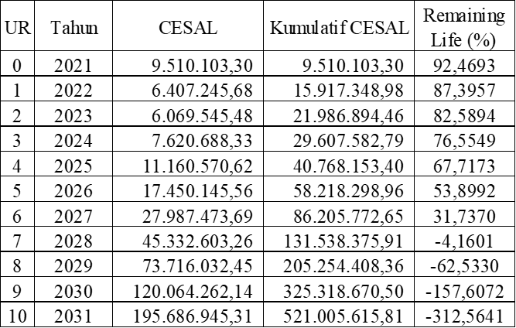

Berdasarkan hasil perhitungan sisa umur layan jalan kondisi rencana dan kondisi aktual dilakukan perbandingan sisa umur layan jalan pada dua kondisi tersebut. Berikut perbandingan sisa umur layan jalan dari tahun 2021-2031 adalah sebagai berikut

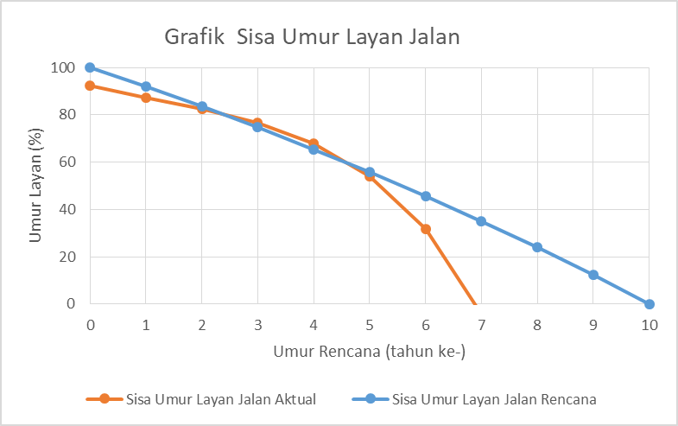

Gambar 4. 1 Grafik Sisa Umur Layan Jalan

# KESIMPULAN

Dari hasil analisa data yang telah dilakukan pada ruas Jalan Raya Sindanglaya, diperoleh beberapa kesimpulan sebagai berikut:

a. Hasil analisa kondisi fungsional jalan berdasarkan nilai IRI pada tahun 2021 untuk ruas Jalan Raya Sindanglaya menunjukan fungsi pelayanan rata rata jalan adalah kurang yang diperoleh berdasarkan nilai rata-rata Present Serviceability Index (PSI) sebesar 4,99. Sedangkan untuk kondisi permukaan jalan secara visual adalah sangat baik, umumnya rata yang diperoleh berdasarkan nilai Road Condition Index (RCI) sebesar 7,007

b. Hasil analisa umur layan jalan pada ruas Jalan Raya Sindanglaya diperoleh hasil bahwa umur layan jalan akan berakhir pada tahun 2028 atau lebih cepat 3 tahun dari umur rencana akhir pada tahun 2031, dimana terjadi penurunan umur layan jalan sebesar 13,952%

# DAFTAR PUSTAKA

Anisarida, An An. (2017). *Evaluasi Kondisi Permukaan Jalan Dengan Metode Road Condition Index (RCI)*. Geoplantart No 1 Vol 2

Bennet, Christopher R. (2005). *Data Collection Technologies for Road Management.* East Asia Pacific Transport Unit The World Bank, Washington DC.

Bina Marga. (2017). *Manual Desain Perkerasan Jalan Nomor. 02/M/BM/2017.* Kementerian Pekerjaan umum Dan Perumahan Rakyat Direktorat jenderal Bina Marga, Jakarta.

Febryawan, Indra (2017). *Evaluasi Kondisi Perkerasan Jalan Berdasarkan Nilai Pci Dan Rci Pada Ruas Jalan Magelang Km 11 - Km 12,5 Di Kabupaten Magelang*. Tugas Akhir. Universitas Islam Indonesia, Yogyakarta.

Hardiyatmo, Hary Christady. (2019). *Perancangan Perkerasan Jalan Dan Penyelidikan Tanah Edisi 3.* Gadjah Mada University Press. Yogyakarta

Irawan, Shinta Rahmalia. (2017). *Evaluasi Struktural Perkerasan Kaku Menggunakan Metoda AASHTO 1993 dan Metoda AUSTROADS 2011 Studi Kasus : Jalan Cakung-Cilincing.* Jurnal Teknik Sipil. Magister Sistem dan Teknik Jalan Raya Institut Teknologi Bandung.

Keputusan Gubernur Jawa Barat Nomor 620/Kep.1086-Rek/2016 tentang Penetapan Ruas-Ruas Jalan Menurut Statusnya Sebagai Jalan Provinsi.

Meriani, Ingeu. (2022). *Evaluasi Kondisi Fungsional Dan Struktural Perkerasan Jalan Pada Ruas Jalan Soekarno-Hatta Bandung*. Prosiding FTSP Series 3, Institut Teknologi Nasional, Bandung.

Nainggolan, Jolis. (2015). *Evaluasi Kondisi Perkerasan Lentur dan Prediksi Umur Layan Jalintim Provinsi Sumatera Selatan (Studi Kasus: Ruas Batas Prov. Jambi – Peninggalan)*. Jurnal Teknik Sipil, Magister Teknik Sipil Universitas Sebelas Maret, Surakarta.

Nugraheni, Novia Ayu. (2018 ). *Analisa Kondisi Fungsional Jalan Dengan Metode PSI Dan RCI Serta Prediksi Sisa Umur Perkerasan Jalan Studi Kasus: Jalan Batas Kota Wates – Milir.* e-Jurnal Matriks Teknik Sipil, Universitas Sebelas Maret, Surakarta.

Peraturan Pemerintah Republik Indonesia Nomor 34 Tahun 2006 Tentang Jalan

Peraturan Pemerintah Republik Indonesia Nomor 43 Tahun 1993 Tentang Prasarana dan Lalu Lintas Jalan.

Sari, Diar Kurnia. (2018). *Analisa Kondisi Fungsional Jalan Dengan Metode PSI Dan RCI Serta Prediksi Sisa Umur Perkerasan Jalan Studi Kasus: Jalan Milir - Sentolo.* e-Jurnal Matriks Teknik Sipil, Universitas Sebelas Maret, Surakarta.

Sukirman, Silvia. (1999). *Perkerasan Lentur Jalan Raya.* Nova, Bandung.

Sukirman, Silvia. (2010). *Perencanaan Tebal Perkerasan Lentur Jalan Raya*. Nova, Bandung.

Susantio, Luky. (2015). *Pemilihan Metode Penilaian Kondisi Jalan Yang Mendekati Perkiraan Kondisi Jalan Saat Pemeliharaan (Studi Kasus: Ruas Jalan Sadang - Bts.Kota Gresik Sta. km.55+000 – km.60+239)*. Tesis. Institut Teknologi Sepuluh Nopember, Surabaya.

Suwardo dan Sugiharto. (2004). *Tingkat Kerataan Jalan Berdasarkan Alat Rolling Straight Edge Untuk Mengestimasi Kondisi Pelayanan Jalan (PSI Dan RCI)*. Simposium VII FSTPT, Universitas Katolik Parahyangan, Bandung.

Tho’atin, Umi. (2016). *Penggunaan Metode International Roughness Index (IRI), Surface Distress Index (SDI) Dan Pavement Condition Index (PCI) Untuk Penilaian Kondisi Jalan Di Kabupaten Wonogiri*. Prosiding SEMNASTEK 2016, Universitas Muhammadiyah Jakarta.

Undang Undang Republik Indonesia Nomor 22 Tahun 2009 Tentang Lalu Lintas dan Angkutan Jalan

Undang-Undang Republik Indonesia Nomor 36 Tahun 2004 Tentang Jalan

Undang-Undang Republik Indonesia Nomor 2 Tahun 2022 Tentang Perubahan Kedua Atas Undang-Undang Nomor 38 Tahun 2004 Tentang Jalan

Yang, H. H. (2004). Pavement Analysis and Design. *Education*, 775.